Hochladen von Pressetexten im Pressebereich von item24.de

Mit ein paar wenigen Klicks lässt sich die Reichweite und Auffindbarkeit der im Pressebereich hochgeladenen Texte bei Google zu erhöhen. Mitarbeiter, die für das Einstellen des Contents verantwortlich sind, sollten künftig folgende Maßnahmen umsetzen:

- Zwischenüberschriften als H2 kennzeichnen

Was sind h-Überschriften?

h-Überschriften werden genutzt, um Überschriften (Headlines) zu definieren. Das dient der Gliederung und Strukturierung von Texten. Suchmaschinen können so erkennen, bei welchen Textelementen es sich um Überschriften handelt. Das bedeutet konkret, dass Google die Zwischenüberschriften scannt und den Text anhand der enthaltenen Keywords inhaltlich bewertet. Dies hat Einfluss auf das Ranking des Textes. Werden keine h-Überschriften gesetzt, verschenken wir wertvoller Rankingpotenziale.

Die Überschriftenstruktur einer Webseite sollte mit dem des Word-Dokuments übereinstimmen. Es gibt also eine Hauptüberschrift, den Titel einer Seite – das ist die <h1>. Sie sollte auf jeder Seite nur einmal vorkommen und die erste Überschrift sein. Die anderen Überschriften sind lediglich Zwischenüberschriften und jeweils logisch den anderen Überschriften untergeordnet. Auf eine <h2> Überschrift können also zum Beispiel zwei Absätze mit <h3> folgen, nicht aber mit <h4>. Die könnten lediglich wiederrum Absätze nach einer <h3> kennzeichnen:

In allen gängigen CMS Systemen wird die Hauptüberschrift als <h1> ausgewiesen. Alle weiteren Überschriften müssen manuell definiert werden. In Wordpress markiert man dazu die Zwischenüberschrift und wählt in der Navigation mit dem Button Überschrift einer „Überschrift 2“ aus. Fertig. In Typo3 variieren die Möglichkeiten je nach Version. Wenn Sie unsicher sind, fragen Sie Ihren Admin.
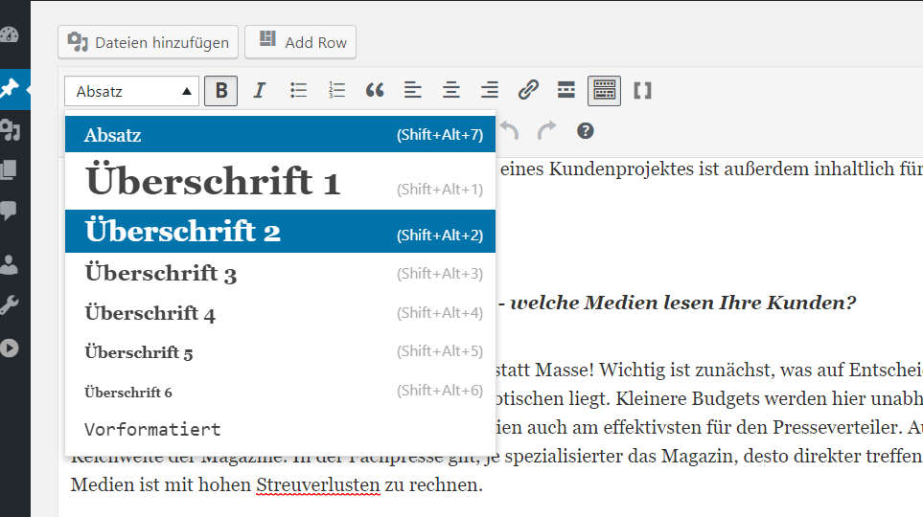
Welche Überschriften der Pressetexte sollen ausgewiesen werden?

Die in den Pressetexten enthaltenen Zwischenüberschriften können ALLE als <h2> ausgewiesen werden. <h3> -Überschriften machen mehr Sinn bei längeren Blogartikeln oder Landingpages. Die Hauptüberschrift ist automatisch die <h1>.

- Die im Text gesetzten Links auch im CMS setzen.
In den Worddokumenten finden Sie Links „blau unterlegt“ die auf Zielseiten von item verweisen. Diese Links müssen auch online manuell gesetzt werden.

- Formatierung beibehalten
Zwischenüberschriften sind im Originaldokument gefettet. Diese Fettung sollte zur besseren Orientierung im Text ebenfalls gesetzt sein.

Mit diesen wenigen Maßnahmen können wir das Ranking des Pressebereichs deutlich verbessern.

